BỘ TÀI CHÍNH

CỤC TIN HỌC VÀ THỐNG KÊ TÀI CHÍNH


Hợp đồng
Xây dựng Hệ thống thông tin Quản lý Cán bộ theo mô hình tập trung

TÀI LIỆU
HƯỚNG DẪN SỬ DỤNG
DÀNH CHO BỘ PHẬN KIỂM TRA GIÁM SÁT
Phiên bản tài liệu: 1.0

Đơn vị quản lý: Cục Tin học và Thống kê tài chính – Bộ Tài chính
Đơn vị thực hiện: Tập đoàn Công nghiệp Viễn thông Quân đội Viettel

Hà Nội – 04/2020

TRANG KÝ
Đại diện đơn vị thi công
STT | Ngày | Họ tên | Vai trò | Ký tên
1 |  | Vương Thành Trung | Giám đốc dự án
2 |  | Bùi Huy Bình | Quản trị dự án phát triển phần mềm Quản lý cán bộ Bộ tài chính

Đại diện Tổ kiểm soát chất lượng hợp đồng

STT | Ngày | Họ tên | Vai trò | Ký tên
1 |  | Nguyễn Hồng Đoàn | Tổ trưởng Tổ GSTC
2 |  | Phạm Đình Liệu | Tổ phó Tổ GSTC
3 |  | Phạm Đức Cường | Thành viên Tổ GSTC
4 |  | Nguyễn Cương | Thành viên kiêm thư ký

BẢNG GHI NHẬN THAY ĐỔI
Ngày | Phiên bản tài liệu | A, M, D,  R | Mô tả | Tác giả
06/04/2020 | 1.0 | A | Xây dựng và hoàn thiện tài liệu Hướng dẫn sử dụng | Bùi Thị Ngọc Bích
A: Thêm mới; M: Sửa đổi; D: Xóa; R: Rà soát
MỤC LỤC
BỘ TÀI CHÍNH 1
CỤC TIN HỌC VÀ THỐNG KÊ TÀI CHÍNH 1
1. TỔNG QUAN TÀI LIỆU 6
1.1. Mục đích 6
1.2. Đối tượng sử dụng 6
1.3. Thuật ngữ và định nghĩa 6
2. GIAO DIỆN 7
2.1. Trang đăng nhập 7
2.2. Thông tin trên trang chủ 8
3. CÁC CHỨC NĂNG QUẢN LÝ THÔNG TIN CC/VC 9
3.1. Kiểm tra giám sát 9
3.1.1. Tìm kiếm đơn khiếu nại 9
3.1.2. Xuất báo cáo 9
3.1.3. Thêm mới đơn thư khiếu nại 10
3.1.4. Sửa đơn thư khiếu nại 12
3.1.5. Xóa đơn thư khiếu nại 12
3.1.6. Chuyển đơn vị giải quyết 13
3.1.7. Xem lịch sử 14
4. CÁC LỖI THƯỜNG GẶP 16

TỔNG QUAN TÀI LIỆU

Mục đích
Quản lý cán bộ là phần mềm quản lý toàn bộ các thông tin liên quan đến viên chức, công chức cho Bộ Tài chính. Hệ thống trợ giúp thực hiện các nghiệp vụ về quy trình quản lý cán bộ, quản lý quá trình công tác, quá trình diện đối tượng, quá trình lương chức danh, quá trình đào tạo, khen thưởng/ kỉ luật và các thông tin khác liên quan đến nhân sự được quản lý.
Tài liệu này được xây dựng với mục đích hướng dẫn người sử dụng là đối tượng kiểm tra giám sát, sử dụng thành thạo và làm chủ các chức năng của phần kiểm tra giám sát trên phần mềm Quản lý cán bộ.

Đối tượng sử dụng
Tài liệu được sử dụng cho đối tượng là nhân viên kiểm tra giám.

Thuật ngữ và định nghĩa
STT | Từ viết tắt | Từ đầy đủ | Mô tả
1 | CSDL | Cơ sở dữ liệu | Cơ sở dữ liệu của chương trình
2 | NSD | Người sử dụng | Người sử dụng chương trình
3 | CC/VC | Công chức/ viên chức

GIAO DIỆN

Trang đăng nhập
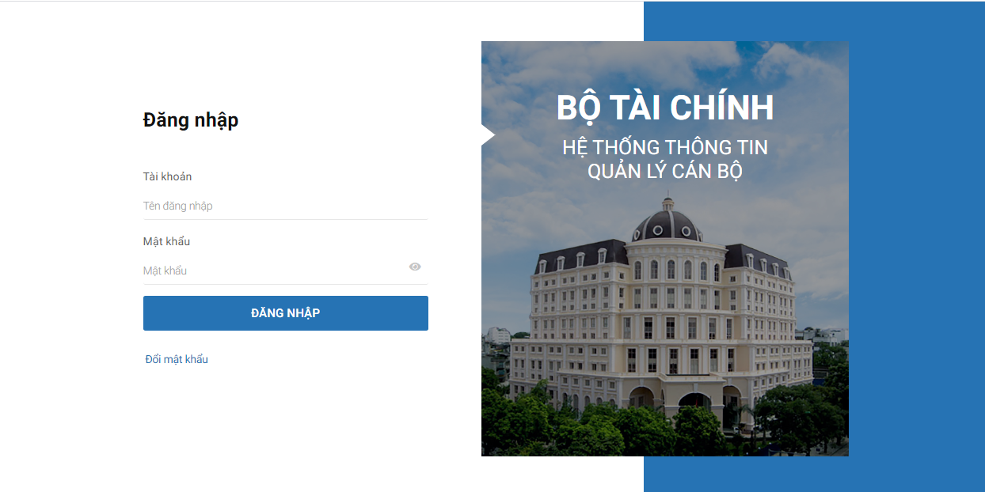
Bước 1: Đăng nhập hệ thống link http://14.225.7.172:8350
Bước 2: Nhập đúng Tên đăng nhập/Mật khẩu
Hệ thống hiển thị màn hình trang chủ theo đúng miền dữ liệu user đăng nhập được phân quyền.

Thông tin trên trang chủ
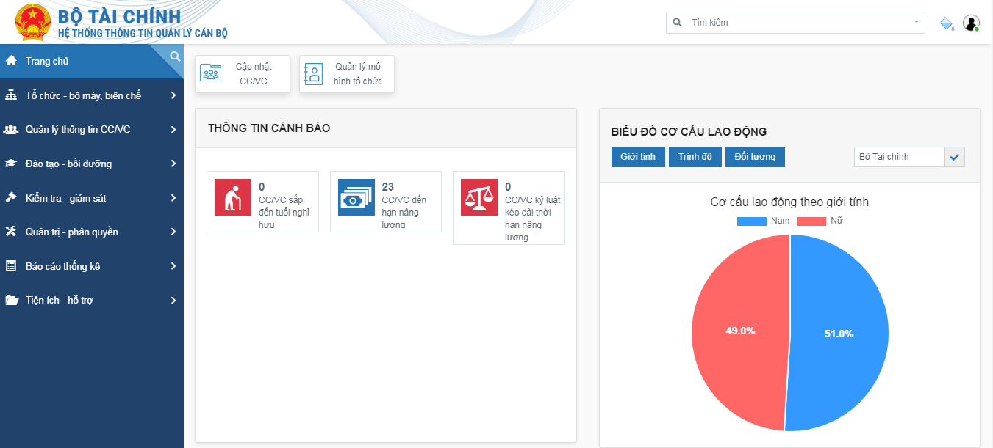
Sau khi đăng nhập thành công, dựa theo vai trò và miền dữ liệu người dùng đăng nhập đã được cấp, hệ thống sẽ hiển thị menu chức năng và phạm vi sử dụng tương ứng.
Ví dụ, người dùng được phân miền dữ liệu là Tổng cục Thuế thì chỉ được nhìn thấy dữ liệu từ Tổng cục Thuế trở xuống; người dùng được phân Vụ Ngân sách Nhà nước thì chỉ được thấy dữ liệu của Vụ Ngân sách Nhà nước trở xuống.
Với cán bộ được phân phân hệ Kiểm tra giám sát thì cây menu chỉ nhìn thấy các chức năng liên quan đến Kiểm tra giám sát.
Màn hình Trang chủ sẽ được hiển thị các thông tin theo phạm vi miền dữ liệu được phân quyền:
- Thông tin cảnh báo: CC/VC sắp đến tuổi nghỉ hưu, CC/VC đến hạn nâng lương, CC/VC kỉ luật kéo dài thời gian nâng lương
- Biểu đồ cơ cấu lao động: theo giới tính, trình độ hoặc đối tượng
- Biểu đồ số lượng biên chế cuối kỳ
- Menu các chức năng trên hệ thống

CÁC CHỨC NĂNG QUẢN LÝ KIỂM TRA – GIÁM SÁT
Luồng nghiệp vụ:
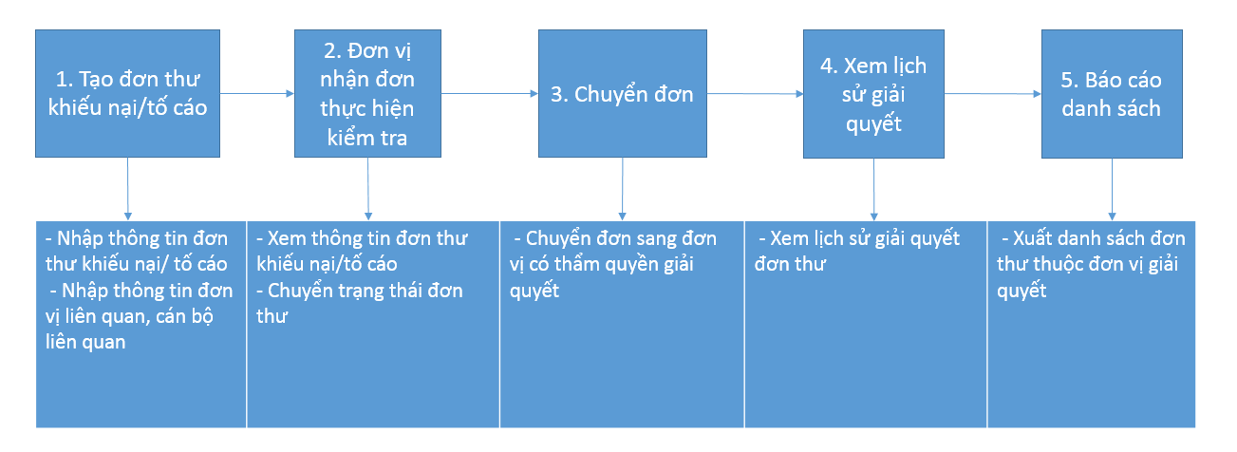
Hệ thống cho phép quản lý, theo dõi, chuyển tiếp các đơn thư khiếu nại/ tố cáo đến đúng đơn vị có thẩm quyền giải quyết. Đồng thời cho phép lưu trữ các đơn thư trên hệ thống; xem lịch sử giải quyết cũng như hiện trạng các đơn thư.

Kiểm tra giám sát
- Chức năng này hỗ trợ người dùng sử quản lý các đơn thư khiếu nại
- Menu vào chức năng: Kiểm tra giám sát/ Quản lý đơn thư khiếu nại

Tìm kiếm đơn khiếu nại
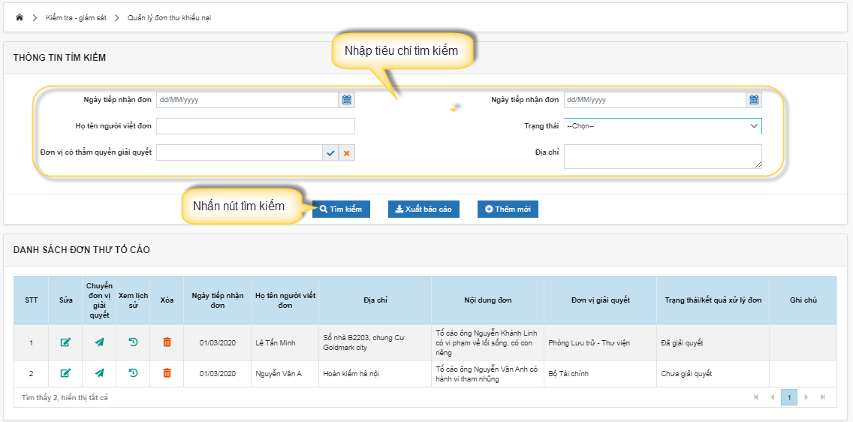
Bước 1: Nhập tiêu chí tìm kiếm
Nhập các tiêu chí tìm kiếm để tìm đơn thư khiếu nại cần quan tâm. Các Tiêu chí này bao gồm:
- Khoảng thời gian tiếp nhận đơn
- Tên người viết đơn
- Trạng thái đơn
- Đơn vị có thẩm quyền giải quyết
- Địa chỉ
Bước 2: Nhấn nút Tìm kiếm
Hệ thống trả về kết quả lọc theo tiêu chí tìm kiếm

Xuất báo cáo
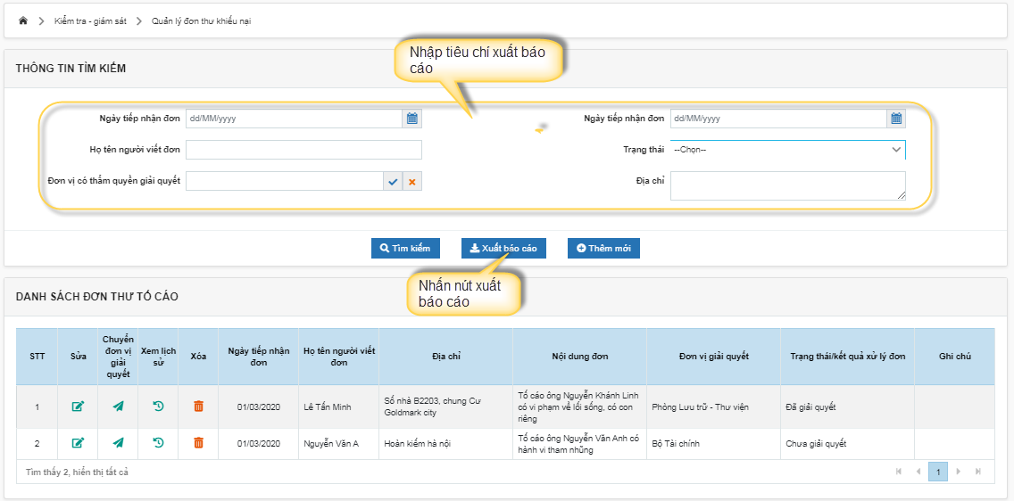
Bước 1: Nhập tiêu chí xuất báo cáo
Nhập các tiêu chí để hệ thống lọc các thư khiếu nại cần quan tâm. Các Tiêu chí này bao gồm:
- Khoảng thời gian tiếp nhận đơn
- Tên người viết đơn
- Trạng thái đơn
- Đơn vị có thẩm quyền giải quyết
- Địa chỉ
Bước 2: Nhấn nút Xuất báo cáo
Hệ thống trả về file excel là kết quả lọc những đơn thư theo tiêu chí đã nhập

Thêm mới đơn thư khiếu nại
Bước 1: Thêm mới đơn thư khiếu nại
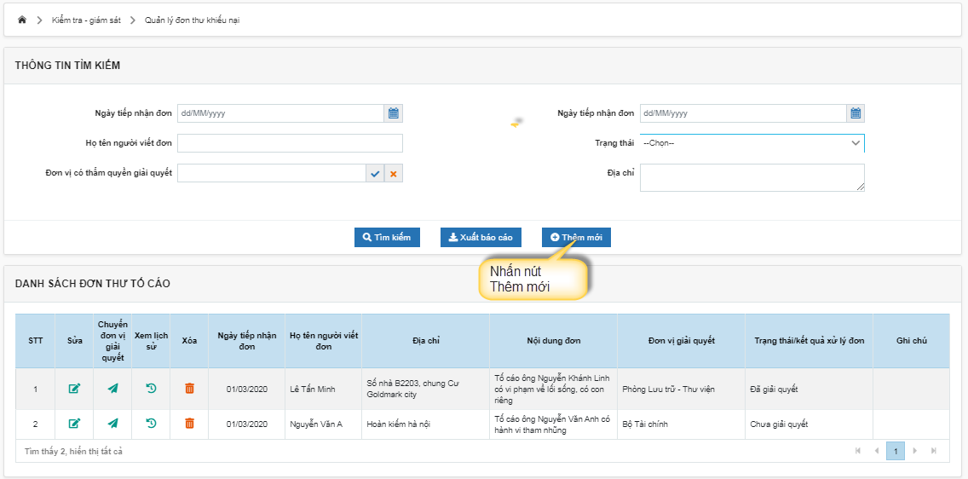
Bước 2: Nhập thông tin đơn thư khiếu nại
Dữ liệu sau khi nhập xong thì nhấn Lưu lại để hệ thống lưu trữ thông tin, hoặc nhấn Hủy bỏ nếu không muốn lưu thông tin.
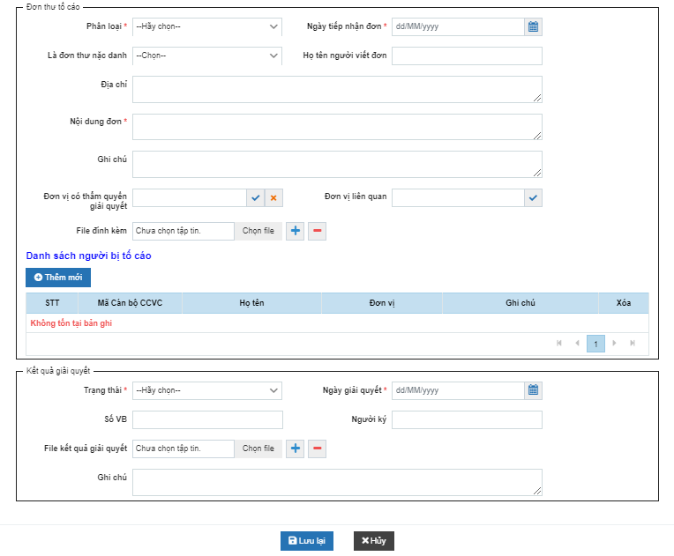

Sửa đơn thư khiếu nại
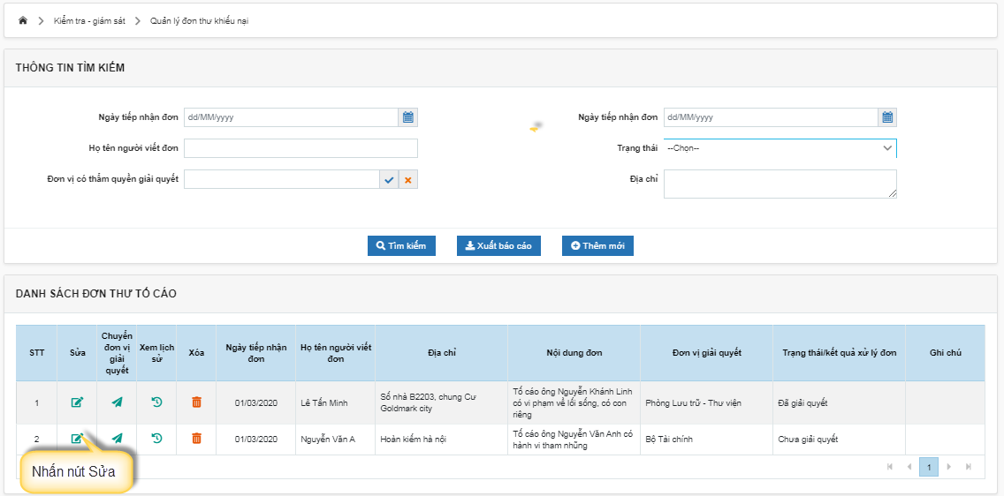
Hệ thống chỉ cho phép sửa những bản ghi ở trạng thái Chưa giải quyết

Xóa đơn thư khiếu nại
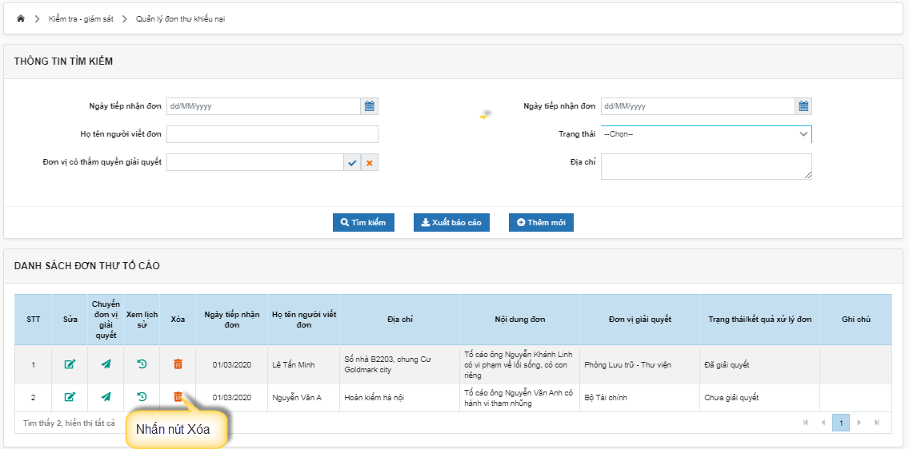
Hệ thống chỉ cho phép xóa những bản ghi ở trạng thái Chưa giải quyết

Chuyển đơn vị giải quyết
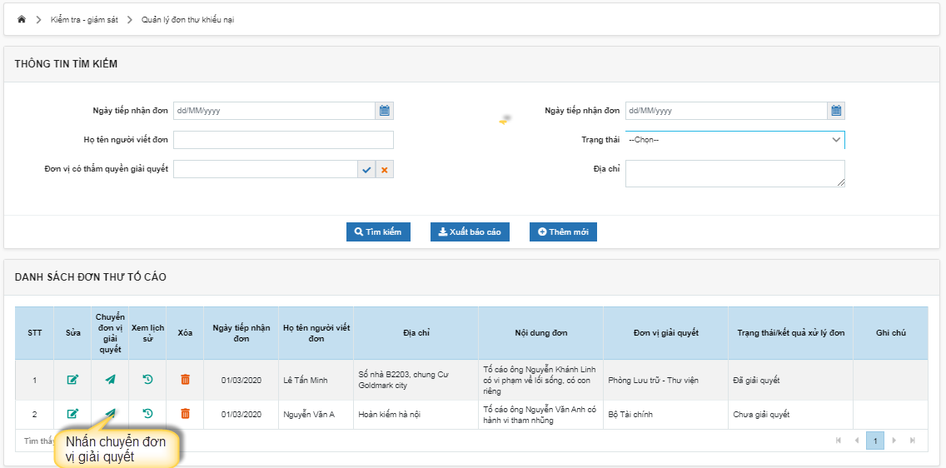
Hệ thống không cho phép chuyển các đơn thư ở trạng thái Đã giải quyết, Không giải quyết, Lưu đơn. Các trạng thái còn lại thì được phép chuyển đơn vị giải quyết:
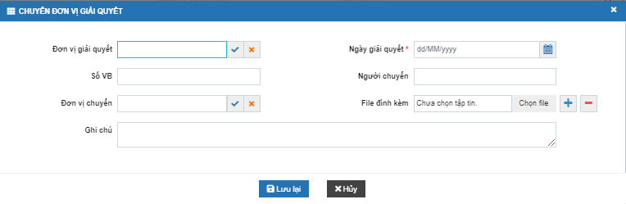
Sau khi nhập các thông tin đơn vị giải quyết. Người dùng nhấn Lưu lại để chuyển đơn vị, hoặc nhấn hủy nếu muốn hoàn tác thao tác chuyển đơn vị.

Xem lịch sử
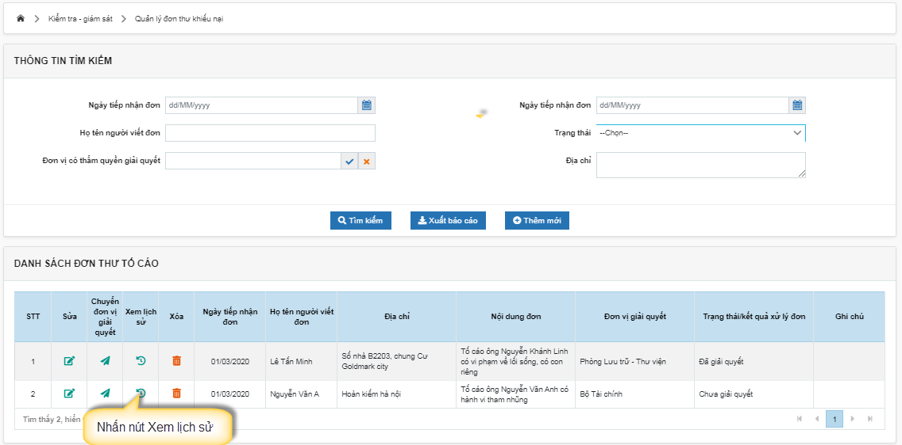
Khi nhấn Xem lịch sử thì hệ thống cho phép nhìn lại lịch sử chuyển đơn vị giải quyết của đơn thư khiếu nại
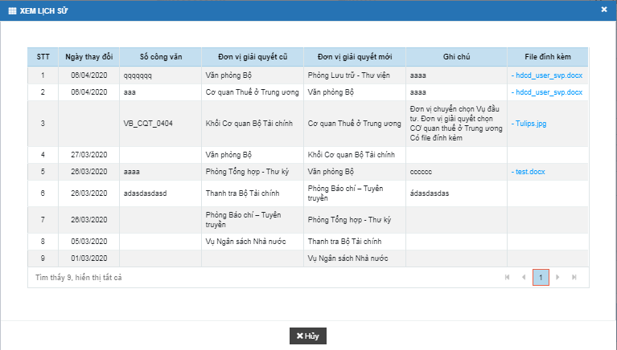

CÁC LỖI THƯỜNG GẶP

